Énergie chimique | La chaufferette : Grand froid, petit objet pratique !

DESCRIPTIF DE SUJET DESTINE AU PROFESSEUR

Objectif | Assurer une continuité et une progressivité collège-lycée sur une notion commune aux programmes de cycle 4 et de seconde.  Notion du programme : Énergie chimique
Extraits de programmes | Cycle 4 |  | Seconde
Extraits de programmes | Identifier les différentes formes d'énergie (énergies chimique et thermique)  Établir un bilan énergétique pour un système simple |  | Établir un bilan d'énergie pour un système simple siège d’une transformation physique (Santé ou Sport).  Pratiquer une démarche expérimentale pour mettre en évidence l'effet thermique d'une transformation physique.
Type d’activité | Tâche complexe: par binôme (niveau expert ou savant). | Travaux pratiques : protocole proposé par groupe de 3 ou 4 élèves. (niveau collège)  Étude documentaire + expérience qualitative par binôme (niveaux collège et lycée) |  | Travaux pratiques : par binôme (niveau expert ou savant)
Description succincte | Activité 1 : (fin de cycle 4)  Bilan énergétique d'un sportif « Faire le plein d'énergie »  (activité différenciée) | Activité 2 : (approfondissement fin de cycle 4 et/ou remédiation seconde)  Suivre un protocole permettant d’étudier qualitativement une transformation physique exothermique.  Étudier l'équation de réaction fournie.  Établir un bilan d'énergie. |  | Activité 3 : (Seconde)  Suivre le protocole d'une transformation physique exothermique.  Élaborer et justifier un protocole expérimental  Mesurer l’énergie thermique dégagée par une transformation exothermique.  Calculer la chaleur massique de réaction d’un réactif.
Compétences travaillées | D1.3 : comprendre, s'exprimer en utilisant des langages scientifiques  - Utiliser le calcul littéral et exprimer une grandeur dans une unité adaptée (REA)  - Passer d'un langage à un autre (COM)  D2 : Méthodes et outils pour apprendre  - Organiser son travail personnel (MET)  D4 : Les systèmes naturels et les systèmes techniques  - Mener une démarche scientifique (APP et ANA) | Niveau collège :  D1.3 : Comprendre, s'exprimer en utilisant des langages scientifiques  - Passer d'un langage à un autre (COM)  D2 : Méthodes et outils pour apprendre  - Mobiliser des outils numériques (NUM)  D4 : Les systèmes naturels et les systèmes techniques  - Identifier des règles de sécurité (RES)  - Mener une démarche scientifique (REA)  Niveau lycée :  S’approprier (APP) :  - Saisir, trier, organiser les informations utiles  Réaliser (REA) :  - Réaliser de bonnes mesures  Valider (VAL) :  - Faire preuve d’esprit critique  - Interpréter des résultats d’expérience  Communiquer (COM) :  - Utiliser le vocabulaire scientifique adapté  Compétence transversale AP  Compétence 7 : Recherche documentaire  - Rechercher des informations en fonction de la demande  - Relier les informations pour les mettre en cohérence  Compétence 6 : Argumenter  - Mise en forme d’un raisonnement  - Utiliser judicieusement les informations relevées  Compétence 2 : Lire un document  - Lire un document non textuel  - Retranscrire des informations verbales sous la forme d’un schéma |  | S’approprier APP :  - Saisir, trier, organiser les informations utiles  Réaliser REA :  - Suivre un protocole expérimental en respectant une suite de consignes  - Réaliser des mesures  - Calculer correctement en utilisant les bonnes unités  Valider VAL :  - Faire preuve d’esprit critique  - Interpréter des résultats  - Apprécier la précision d’une mesure
Remarques | Place dans la progression : Au cours de l'attendu de fin de cycle « Identifier les sources, les transferts, les conversions et les formes d'énergie »/ Une application  Mise en œuvre de l’activité :  séance d'une heure  Dissociation possible des activités du cycle 4 et de remédiation . | Niveau collège :  Place dans la progression :  Après l'attendu de fin de cycle « Décrire et expliquer les transformations chimiques »  Cadre de mise en œuvre :  1h de séance de TP avec la possibilité de demander aux élèves un compte-rendu numérique. Prévoir dans ce cas une tablette par groupe avec l'application Book Creator  + 1 h de cours pour finaliser le compte-rendu et faire l'interprétation.  Niveau lycée :  Place dans la progression :  Cette activité doit précéder celle de niveau seconde.  Cadre de mise en œuvre :  1h de séance de TP avec la possibilité de demander aux élèves un compte-rendu |  | Place dans la progression :  En fin de chapitre sur la transformation chimique dans le thème « La pratique du sport »  Cadre de mise en œuvre : séance d’1h30 de travaux pratique : 30 minutes pour la réalisation de l’expérience + 1 h pour terminer l’activité.
Sources | Manuel de cycle 4/ Physique Chimie nouveau programme / Belin Education | http://tpe-chaufferette-chimique.blogspot.fr |  | Activité inspirée d’un travail réalisé avec M. Guillaume Petat (professeur au lycée Durzy) dans le cadre du programme de 1ère STI2D
Auteurs | Delphine MATIRON - Collège du Chinchon – 45 200 MONTARGIS  Guillaume POULIZAC - Lycée Durzy – 45 700 VILLEMANDEUR

ACTIVITÉ CYCLE 4

SUPPORT(S) D’ACTIVITÉ

Doc. 1 : Un sportif de haut niveau
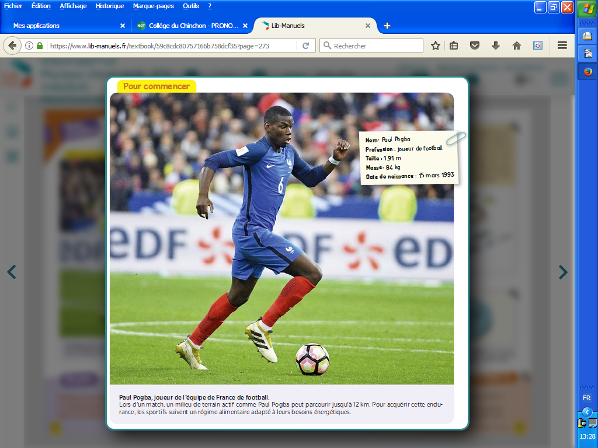
(Extrait du Manuel de cycle 4 Belin Education/Physique Chimie/Nouveau Programme

Doc. 2 : Apports nutritionnels de certains aliments et leur masse associée
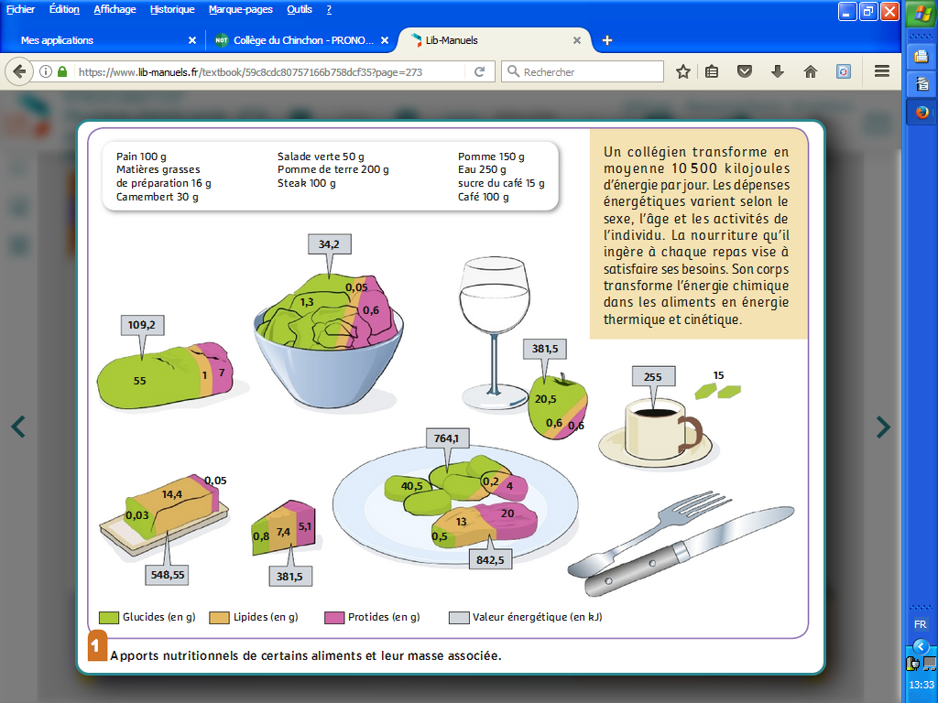
(Extrait du Manuel de cycle 4 Belin Education/Physique Chimie/Nouveau Programme)

Doc. 3 : Besoins énergétiques pour un être humain selon le type d'activités
Activité | Besoins énergétiques (en kJ par kg et par heure)
Football | 50
Basket-ball | 48
Lecture | 18
Travail scolaire | 20
Patinage | 28
Sommeil | 7

Doc. 4 : Proportions recommandées des apports énergétiques
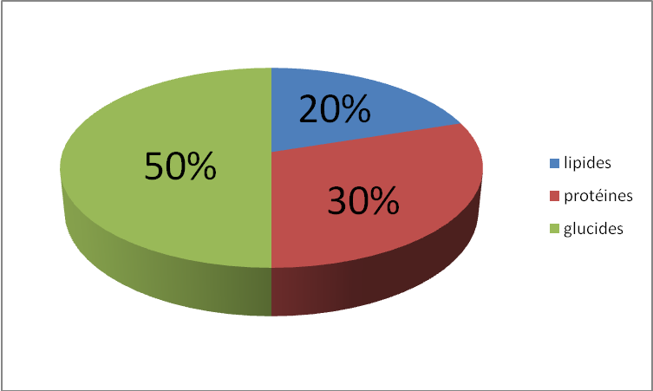

CONSIGNES DONNÉES À L’ÉLÈVE

Niveau Expert: A l'aide des documents,

- Réaliser un schéma de conversion d'énergie lors de la digestion de ce sportif.
- Proposer un repas équilibré permettant de couvrir les besoins énergétiques du footballeur pendant un match complet.

La réponse sera rédigée en précisant les différentes étapes de la démarche et le numéro du document utilisé.

Niveau Savant: A l'aide des documents,

- Compléter le schéma de conversion d'énergie lors de la digestion de ce sportif :

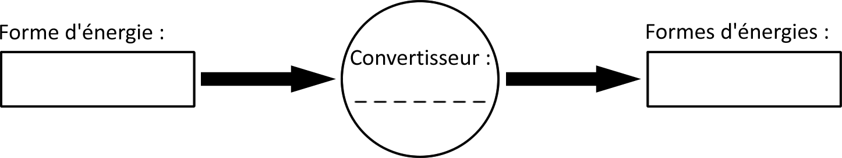

- Calculer les besoins énergétiques d'un footballeur pendant un match complet (attention aux unités).
- Proposer un repas équilibré permettant de couvrir les besoins énergétiques du footballeur.

Les réponses seront rédigées avec soin (noms des grandeurs, unités correspondantes, N° du document utilisé...).
REPÈRES POUR L’ÉVALUATION
Correction possible :

1) (doc2)
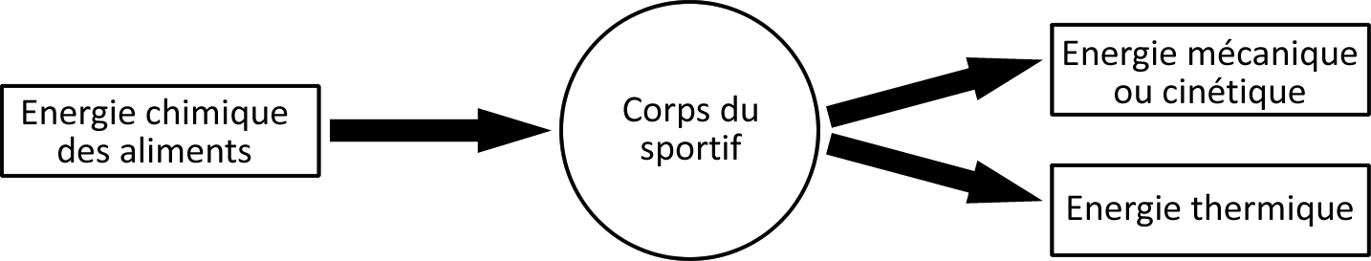

2) Besoins énergétiques d'un footballeur pendant un match complet :
D'après le doc. 3 un footballeur consomme 50 kJ par kg et par heure. Paul Pogba pèse 84 kg (doc 1).
Par heure, l'énergie consommée est E = 50*84= 4200 kJ. Pour un match d'1h30, E = 4200*1,5= 6300 kJ.

3) Menu équilibré: celui-ci doit respecter les besoins énergétiques ET les proportions recommandées (doc 4).
Repas possible : 3 assiettes de pommes de terre et steak, un morceau de camembert, deux pommes et un café. .

Critères de réussite :

Domaine de Compétences évaluées | Critère de réussite correspondant au niveau 3 (objectif atteint)
D1.3 Utiliser le calcul littéral et exprimer une grandeur dans une unité adaptée (REA)  Résoudre une situation  de proportionnalité | Réaliser le calcul de façon autonome et présenter sa démarche. Indiquer les unités pour chaque étape.
D2 : Organiser son travail personnel (MET) | Organiser les différentes étapes de son compte-rendu sans coup de pouce et en précisant les documents utilisés.
D4 : Mener une démarche scientifique (APP et ANA) Exploiter différents documents pour mener une démarche scientifique | Être capable de citer les documents à bon escient, sans coup de pouce de l'enseignant.  Construire un raisonnement en 3 parties (besoins énergétiques/respect des proportions recommandées/proposition d’un menu)
D1.3 Passer d'un langage à un autre (COM)  Réaliser un schéma de conversion | Réaliser un schéma de conversion d'énergie adapté à une situation, sans l'aide d'une fiche méthode.

RETOUR D’EXPÉRIENCES

Au cycle 4 :

- La situation est attrayante et les élèves se sont rapidement appropriés les différents documents.
- La plupart des groupes ont choisi le niveau « savant » et ils ont terminé l'activité.
- Certains groupes ont réalisé le calcul des besoins énergétiques par heure.
- C'est une activité qui a été appréciée.

ACTIVITÉ APPROFONDISSEMENT CYCLE 4 ET/OU REMÉDIATION 2NDE

SUPPORT(S) D’ACTIVITÉ

Les manteaux, les gants… permettent de se protéger du froid mais ne créent pas de chaleur. Lors de la pratique sportive en extérieur ou pour les très frileux, il est possible d’apporter avec soi de petites sources de chaleur appelées chaufferettes dont le fonctionnement repose sur une transformation physique.

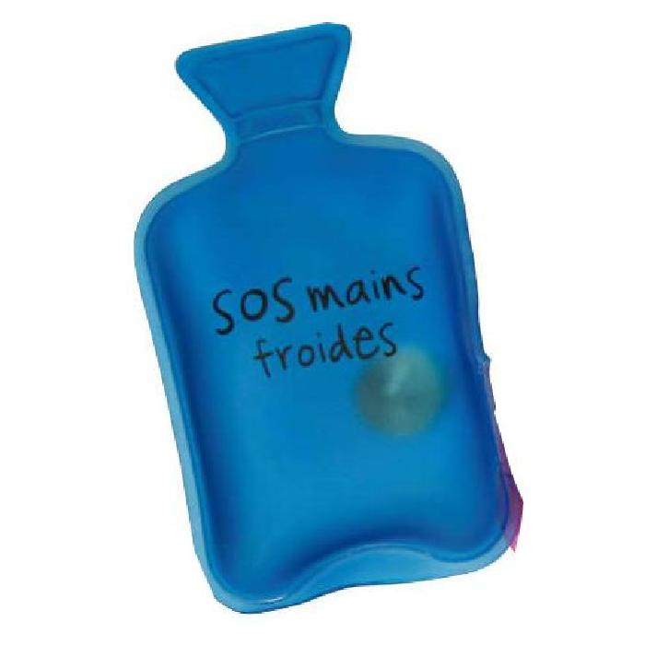
Doc. 1 : Protocole de réalisation d'une chaufferette (niveau collège)

Matériel :
- 50 mL de vinaigre blanc
- 15 g de bicarbonate de soude (de formule NaHCO3, non alimentaire)
- 250 mL d'eau
- une spatule
- un filtre à café, un erlenmeyer et un entonnoir
- 1 sac étanche type « zip »
- 2 béchers numérotés 1 et 2 (grand modèle dont un en pyrex)

Mode opératoire :
- Étape 1 : Mettre 50 mL de vinaigre blanc dans un bécher N°1, ajouter petit à petit 15 g de bicarbonate de soude. Bien mélanger jusqu'à ce que la mousse disparaisse.
- Étape 2 : Faire chauffer 250 mL d'eau dans un bécher N°2 jusqu'à l'ébullition.
- Étape 3 : Verser la solution du bécher N°1 dans le bécher N°2 et bien agiter.
Laisser évaporer environ 90% de la solution. La solution devient saturée.
- Étape 4 : Filtrer le tout dans un filtre à café placé sur un entonnoir pour enlever le surplus d'eau.
- Étape 5 : Faire fondre le mélange (cristaux et un peu de la solution filtrée) à basse température.
- Étape 6 : Verser le mélange liquide dans un sac étanche type zip.
Laisser refroidir à température ambiante.
- Étape 7 : Pour déclencher la réaction, malaxer le sac avec les mains, le mélange doit chauffer.

Doc. 1 : Qu’est-ce qu’une bouillotte magique ? (niveau lycée)
Une chaufferette chimique, aussi appelée « bouillotte magique », est constituée d'une pochette contenant une solution aqueuse saturée en acétate de sodium en surfusion, la température de fusion étant à 54 °C pour une solution à 20 % en masse, ce qui est bien au-dessus de la température ambiante.
En tordant une plaquette métallique à l'intérieur du liquide, on libère des germes d'acétate solidifié, qui déclenchent la cristallisation, et la solution devient solide. Ce changement d’état s'accompagne d'un dégagement de chaleur.
Lorsque la pochette est refroidie, on fait passer l'acétate de sodium de l'état solide à l'état liquide en plaçant la pochette dans de l'eau très chaude. Puis la solution peut rester liquide jusqu'à une température de −120 °C, ce qui est très largement inférieur à la température de fusion, on dit que le liquide est en surfusion.
Bien que ces chaufferettes possèdent le qualificatif de « chimique », le processus mis en jeu est purement physique.
(source : https://fr.wikipedia.org/wiki/Chaufferette)

Doc. 2 : Transformation physique et échanges d’énergie
Lors d’une transformation physique, de l’énergie thermique peut être échangée avec le milieu extérieur. On qualifie :
- d’endothermique une transformation qui absorbe de l’énergie thermique ;
- d’exothermique une transformation qui fournit de l’énergie thermique.

Doc. 3 : Étude de l'équation de la réaction de cristallisation :
Équation de la réaction | Na+ _{(aq)} + CH₃COO- _{(aq)} + 3 H₂O _{(l)} NaCH₃COO(H₂O)₃ _{(s)}
Nombre d'atomes de sodium
Nombre d'atomes de carbone
Nombre d'atomes d'hydrogène
Nombre d'atomes d'oxygène
Nombre de charges électriques

Doc. 4 : Compléter le schéma de conversion d'énergie de la transformation :
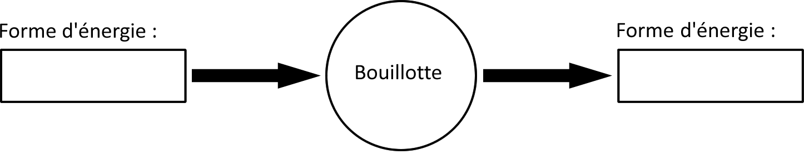

CONSIGNES DONNÉES À L’ÉLÈVE

1ère partie : (niveau collège)

Votre mission: A partir du document n°1, réaliser par équipe le protocole proposé
en suivant les différentes étapes.
Vous rédigerez un compte-rendu sur tablette avec Book Creator.

Consignes pour réaliser votre livre numérique:

- 1ère page : un titre avec vos prénoms
- Pages suivantes : pour chaque étape, prendre une photo de l'expérience et insérer une légende
- Certaines étapes nécessitent des rappels de cours/ A vous de jouer!
- Étape 2 : quels sont les changements d'état lors d'une ébullition?
- Étape 3 : qu'est-ce qu'une solution saturée?
- Étape 4 : quel est le rôle d'une filtration?
- Étape 7 : quelle forme d'énergie est libérée?
- Faire une vidéo de l'étape n°7
- Rédiger une conclusion sur le rôle de la chaufferette.

2ème partie : (niveau collège/lycée)

Votre mission: Réaliser un bilan d’énergie autour d’une transformation physique

Consignes :
- Surligner en jaune le(s)réactif(s) et en vert le(s) produit(s) dans le document 3

- La conservation des atomes est-elle vérifiée? La conservation des charges électriques est-elle vérifiée? (réponses à justifier)

- Déclencher la transformation physique puis placer la bouillotte dans un bécher d’eau chaude et mesurer la variation de température.

- Le document 1 aurait-il permis de prévoir l’observation de l’expérience ? Expliquer pourquoi en utilisant le vocabulaire scientifique approprié.

- Compléter le document 4.

- Niveau lycée : En vous appuyant sur cette expérience et sur le document 4, écrire une relation mathématique entre les différentes énergies échangées. On utilisera les notations suivantes :
  - Q_{eau} : énergie reçue par l’eau
  - Q_{bouillotte} : énergie cédée par la bouillotte
  - Q_{pertes} : l’énergie perdue

REPÈRES POUR L’ÉVALUATION
Correction possible :
2ème partie:
Équation de la réaction | Na⁺_{(aq)} + CH₃COO⁻ _{(aq)} + 3 H₂O _{(l)} NaCH₃COO(H₂O)₃ _{(s)}
Nbre atomes sodium | 1 |  |  | 1
Nbre atomes carbone |  | 2 |  | 2
Nbre atomes hydrogène |  | 3 | 6 | 9
Nbre atomes oxygène |  | 2 | 3 | 5
Nbre charges électriques | 1 | -1 | 0 | 0
La conservation des atomes et des charges électriques est vérifiée.

Lors de la réalisation de l’expérience nous relevons une augmentation de la température. Le document 1 nous informe que ce changement d’état s'accompagne d'un dégagement de chaleur.
La transformation physique est donc exothermique car elle fournit de l'énergie thermique.
Energie chimique
Energie thermique
Relation mathématique : Q _{bouillotte} = Q _{eau} + Q _{pertes}

Critères de réussite :
Cycle 4
Domaine de compétences évaluées | Critère de réussite / niveau 3 (objectif atteint)
D4 Mener une démarche scientifique  Suivre le protocole (REA) | Le groupe est autonome et suit sans aide les étapes
D2 Mobiliser des outils numériques  Créer un livre numérique sur tablette (NUM) | Le groupe est autonome et suit sans aide les étapes
D4 Identifier des règles  Travailler en équipe/ Avoir une attitude responsable(RES) | Les élèves se répartissent les rôles (manipulation, prise de photos..) et ils manipulent en respectant les règles (vigilance lors du chauffage de l'eau/ organisation de la paillasse...)
D1.3 Passer d'un langage à un autre (COM)  Étude de la transformation physique | Les documents 3 et 4 sont complétés correctement

Seconde
Domaine de Compétences évaluées | Critère de réussite correspondant au niveau A
S'approprier (APP)  Saisir, trier, organiser les informations utiles | Extraction des informations nécessaires pour résoudre le problème :  Informations sur la transformation physique dans le document 1  Définitions des termes endothermique et exothermique
Réaliser (REA)  Réaliser de bonnes mesures | Mise en œuvre du protocole expérimental afin d’effectuer de bonnes mesures.
Valider (VAL)  Faire preuve d’esprit critique | Interpréter les résultats de l’expérience réalisée.  Retranscrire l’échange d’énergie sous forme d’un bilan d’énergie et d’une relation mathématique.
Communiquer (COM)  Utiliser le vocabulaire scientifique adapté | Être capable de nommer des énergies (thermique, mécanique, chimique…) et d’utiliser correctement le vocabulaire scientifique (endo et exothermique...)  Réaliser un schéma de conversion de l’énergie adapté à la situation.
ATIVITÉ CLASSE DE SECONDE

SUPPORT(S) D’ACTIVITÉ
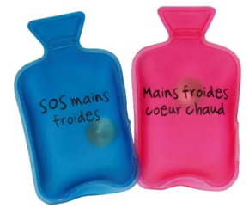
Dans l’activité précédente, nous avons montré que la bouillotte était le siège d’une transformation physique exothermique. Nous allons chercher à déterminer expérimentalement l’énergie thermique récupérable.

Doc. 1 : Qu’est-ce qu’un calorimètre ?
Un calorimètre est une enceinte fermée et isolée du milieu extérieur. Les corps placés dans le calorimètre peuvent échanger de l’énergie entre eux mais pas avec le milieu extérieur.  Le calorimètre subit lui-même une variation de température et échange donc de l’énergie thermique avec les corps qu’il contient. Nous noterons Qcalo, l’énergie échangée par le calorimètre.  Nous considérerons lors de la réalisation de notre expérience que le calorimètre est en équilibre thermique avec l’eau qu’il contient (ils sont à la même température). | 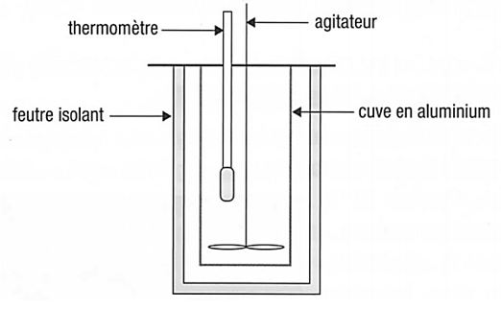
La somme des énergies échangées dans le calorimètre isolé du milieu extérieur est nulle soit :
Q1 + Q2 + Q3 + … = 0
L’énergie est exprimée en joule (J). Les masses sont exprimées en kilogramme (kg).
Lors d’un échange d’énergie, nous adoptons la convention de signe suivante :
- L’énergie cédée par un corps est comptée négativement.
- L’énergie reçue par un corps est comptée positivement.

Doc. 2 : Estimation des pertes du calorimètre
Un calorimètre est un dispositif destiné à mesurer des échanges d’énergie thermique. Il permet d’isoler le système étudié afin qu’il n’échange pas d’énergie thermique avec le milieu extérieur.  En pratique, un calorimètre n’est jamais parfaitement isolé. En plaçant de l’eau chaude dans un calorimètre fermé et en mesurant sa température en continu, nous obtenons la courbe ci-contre.  Nous voyons parfaitement que sa température ne reste pas constante mais diminue au cours du temps. On estime les pertes des calorimètres utilisés en TP à 0,8 °C/min. | 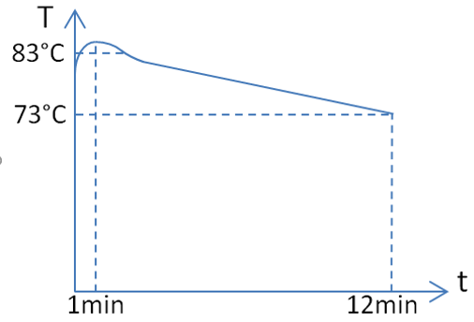

Doc. 3 : Les échanges d’énergie d’une transformation physique ou chimique
L’énergie chimique est une énergie emmagasinée dans les liaisons d’une molécule. Lors d’une transformation chimique certaines liaisons chimiques sont formées alors que d’autres sont détruites. Pour une transformation physique, les interactions entre les molécules sont modifiées. Dans les deux cas, de l’énergie thermique peut alors être échangée avec le milieu extérieur.

Certaines transformations chimiques ou physiques sont :
- endothermiques: la transformation absorbe de l’énergie thermique ;
- exothermiques : la transformation fournit de l’énergie thermique.

Doc. 4 : Calculer l’énergie thermique échangée
Tout corps pur dont la température varie reçoit (ou cède) une quantité de chaleur Q telle que :
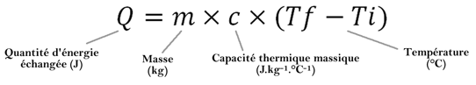
Lorsque nous utilisons un calorimètre, celui-ci participe également à l'échange thermique. Il possède une capacité thermique . Sa température est toujours en équilibre avec le liquide qu’il contient :
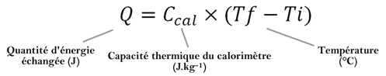

Doc. 5 : Liste du matériel
- Calorimètre
- Chronomètre
- Thermomètre à alcool
- Une chaufferette prête à être utilisée
- Bécher de 400mL
- Balance (précision 1g/masse maximale 1kg)

CONSIGNES DONNÉES À L’ÉLÈVE
En activant la bouillotte chaufferette, vous déclenchez une transformation physique échangeant l’énergie thermique avec l’eau contenue dans le calorimètre ainsi qu’avec le calorimètre lui-même. En étudiant leur variation de température, nous allons chercher à déterminer la valeur de l’énergie thermique libérée par la transformation physique. Nous noterons cette énergie Q_{bouillotte}.

I. Réalisation de l’expérience
- Relever la masse de la bouillotte : m_{bouillotte} = _______kg.
- Poser le calorimètre sur une balance et appuyer sur la touche « TARE ».
- A l’aide du bécher, verser 200mL d’eau froide dans le calorimètre (lire la masse d’eau sur la balance). Relever la masse d’eau mesurée : m_{eau} = _______kg.
- Mesurer la température de l’eau avec le thermomètre et attendre qu’elle se stabilise. Relever la température initiale de l’eau : T_{i} = _______°C.
- Clipser la bouillotte, la placer rapidement dans le calorimètre.
- Agiter régulièrement en observant la variation de température.
- Lorsque la température se stabilise,noter la température finale : T_{f} = _______°C.

II. Exploitation des mesures
Données :
- Capacité thermique du calorimètre : C_{calo} = 200 J/°C
- Capacité thermique massique de l’eau : c_{eau} = 4180 J/kg/°C

Niveau expert :
- En considérant que le calorimètre est un système isolé et à l’aide des documents, établir une relation permettant de déterminer l’énergie échangée par la bouillotte Q_{bouillotte} avec l’eau et le calorimètre puis à l’aide de vos mesures, calculer cette valeur.
- En quoi la valeur obtenue permet de savoir si la transformation physique ayant lieu dans la bouillotte est exothermique ou endothermique ?

Niveau savant :
- Calculer l’énergie thermique échangée par l’eau : Q_{eau} = m_{eau} x c_{eau} x (T_{f} – T_{i})
- Calculer l’énergie thermique échangée par le calorimètre : Q_{calo} = C_{calo} x (T_{f} – T_{i})
- En considérant que le calorimètre est parfaitement isolé et qu’il n’échange pas d’énergie avec le milieu extérieur, donner la relation entre les énergies échangées : Qeau, Qcalo et Qbouillotte
- En déduire la valeur de l’énergie échangée Qbouillotte.
- Commenter le signe de cette énergie pour en déduire si la transformation physique ayant lieu dans la bouillotte est exothermique ou endothermique.

III. Pour conclure :
La chaleur massique de réaction de l’éthanoate de sodium est l’énergie thermique que peut libérer 1 g d’éthanoate de sodium (elle s’exprime en J/g).
- Sachant que la bouillotte contient 20 % en masse d'éthanoate de sodium, calculer la masse contenue dans la chaufferette.
- En déduire la chaleur massique de réaction de l’éthanoate de sodium.
- Apporter un regard critique quant à l’expérience réalisée (manipulations, qualité des mesures, conditions de réalisation de l’expérience…). Quelles sont les différentes sources d’imprécisions de cette expérience ?

REPÈRES POUR L’ÉVALUATION

Correction possible :

La température de l’eau augmente, c’est une transformation physique exothermique, elle peut libérer de l’énergie thermique.

- Énergie thermique reçue par l’eau : Q_{eau} = 0,199 x 4180 x (27,0 – 22,5) = 3,74.10³ J
- Énergie thermique reçue par le calorimètre : Q_{calo} = 200 x (27,0 – 22,5) = 9,00.10² J
- Qeau>0 et Qcalo>0 : ils ont reçu de l’énergie thermique.
- Qeau + Qcalo + Qréaction = 0 (il y a conservation de l’énergie au sein du calorimètre),
- Q_{réaction} = – Q_{eau} – Q_{calo} = – 3,7.10³ – 9.10² = – 4,6.10³ J = – 4,64 kJ<0 donc la transformation physique est exothermique

- Masse du plastique négligée / rapidité des manipulations quand la bouillotte est activée / difficulté à déterminer l’instant où l’équilibre thermique final est atteint / plus l’expérience est longue, plus il y a de pertes d’énergie thermique.
- Compte-tenu des pertes du calorimètre, la température finale devrait être un peu plus élevée. Pour 6 minutes d’expérience : T_{f}(corrigée) = T_{f}(expérience) + 0,8 x 6 = 31,8 °C

- La bouillotte a une masse de 69 g. Elle contient donc 13,8 g d’éthanoate de sodium.
- Nous en déduisons que 1 g d’éthanoate de sodium peut donc libérer 330 J.

Critères de réussite :
Seconde
Domaine de Compétences évaluées | Critère de réussite correspondant au niveau A
S'approprier (APP)  Saisir, trier et organiser les informations utiles | Extraction des informations suivantes :  - Pourcentage en masse de l’éthanoate de sodium (20%)  - Unités à utiliser lors des calculs : énergie en joule, masse en kg,  - Convention de signe pour les échanges d’énergie  - Informations sur les pertes d’énergie du calorimètre.  - Définition des termes : endothermique et exothermique
Réaliser (REA)  Suivre un protocole expérimental en respectant une suite de consignes  Réaliser de bonnes mesures : mise en œuvre, précision…  Calculer correctement | Être capable de suivre le protocole expérimental et manipuler avec soin.  S’appliquer à réaliser les mesures avec le plus de précision possible :  - Utilisation de la balance pour connaître la masse d’eau ;  - Attendre l’équilibre thermique pour réaliser la mesure des températures ;  - Manipuler assez rapidement au moment d’introduire la chaufferette.  Suivre correctement les consignes de calcul des énergies échangées.  Utiliser les bonnes unités.
Valider (VAL)  Faire preuve d’esprit critique  Interpréter des résultats  Apprécier la précision d’une mesure | Interpréter l’augmentation de température de l’eau en termes d’énergie échangée (transformation exothermique)  Interprétation des signes des énergies calculées.  Apporter un regard critique sur la mesure réalisée : pertes du calorimètre, masse de l’enveloppe plastique de la bouillotte négligée...

Niveau A : les indicateurs choisis apparaissent dans leur (quasi)totalité
Niveau B : les indicateurs choisis apparaissent partiellement
Niveau C : les indicateurs choisis apparaissent de manière insuffisante
Niveau D : les indicateurs choisis ne sont pas présents

RETOUR D’EXPÉRIENCES

La mise en œuvre de l’expérience est assez simple mais les élèves doivent manipuler avec soin.

Certains ont des difficultés à mesurer la température finale car la température augmente assez lentement.

Les valeurs de Q_{réaction} obtenues en classe vont de 5 à 8kJ pour des chaufferettes ayant des masses de 55 à 70g.

Les valeurs de la chaleur massique de réaction de l’éthanoate de sodium sont un peu élevées (de 300 à 500 J/g), elles devraient être de l’ordre de 250 à 300 J/g.

Nous ne connaissons pas exactement le pourcentage massique en éthanoate de sodium de la chaufferette du commerce, peut-être de l’ordre de 30%.

La valeur de la capacité thermique du calorimètre est donnée aux élèves car elle est trop longue à mesurer. C’est une valeur moyenne des calorimètres à notre disposition.

